Exemplo tela de gravações de ligações – Interface do auditor
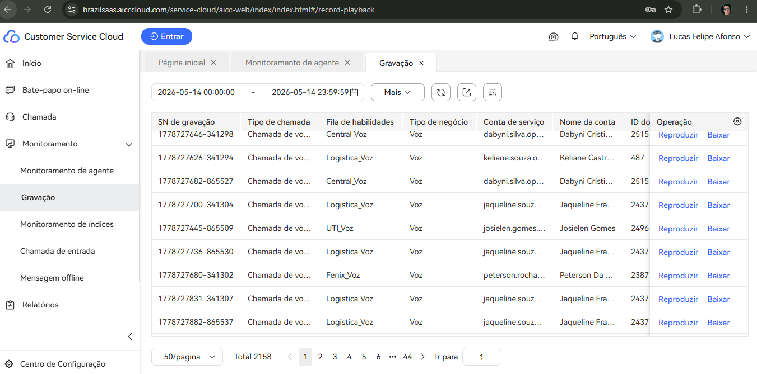

Exemplo de recebidas
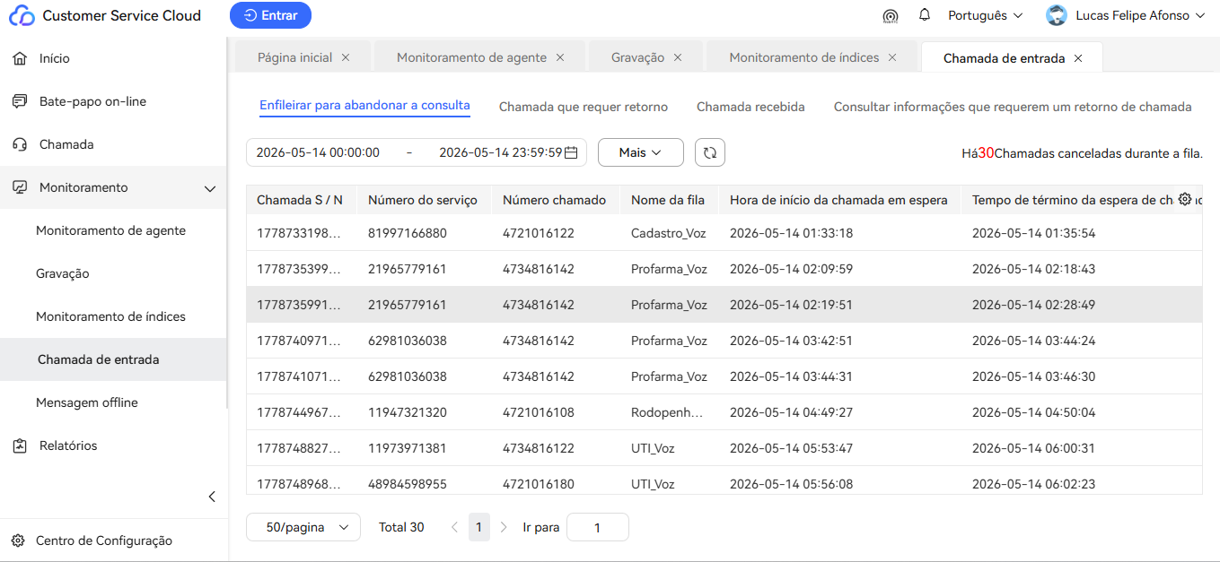

Exemplo de como filtra por tipo de setor
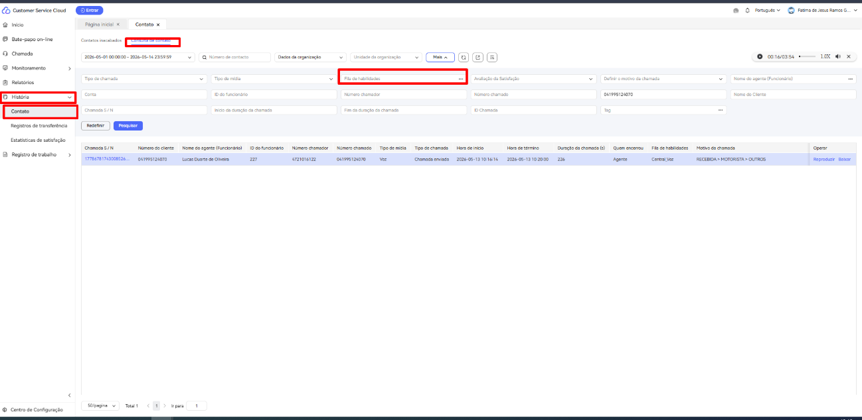
Exemplo de classificação de setores

Transferência: Central_Voz
UTI: UTI_Voz
Cadastro: Cadastro_Voz
Logistica: Logistica_Voz
Unilever: Unilever_Voz
Receptivo: Rastreamenot_Whatsapp

